CÔNG TY CỔ PHẦN ĐẦU TƯ CÔNG NGHỆ VÀ
THƯƠNG MẠI SOFTDREAMS

HƯỚNG DẪN THUÊ BAO CA

CHỨNG THỰC TÀI LIỆU CUNG CẤP BỞI EASYCA

Mã tài liệu: EC_HDXT

Mục lục
1. Kiểm tra thông tin ký số trên tài liệu văn bản 3
2. Kiểm tra thông tin ký số trên file cài đặt 5

Kiểm tra thông tin ký số trên tài liệu văn bản
Bước 1: Mở tài liệu văn bản
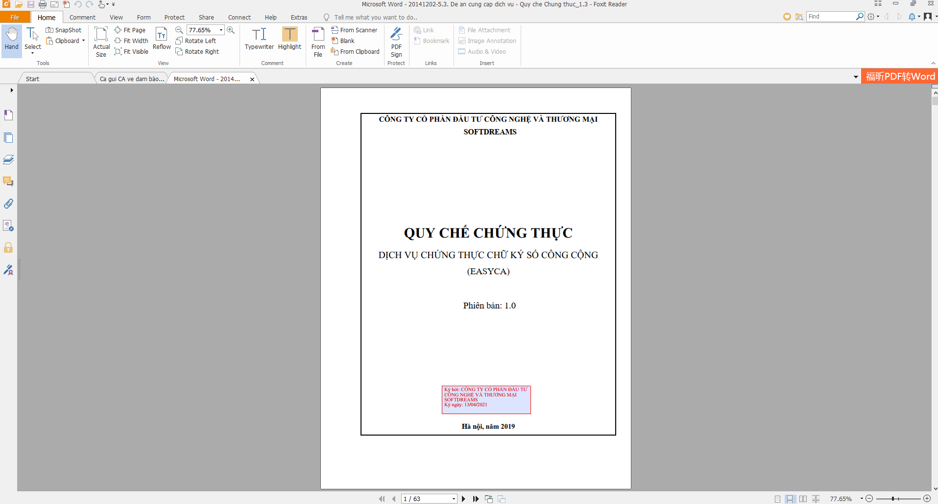
Bước 2: Kiểm tra thông tin chữ ký số và chứng thư số trên tài liệu văn bản ( VD với file PDF)
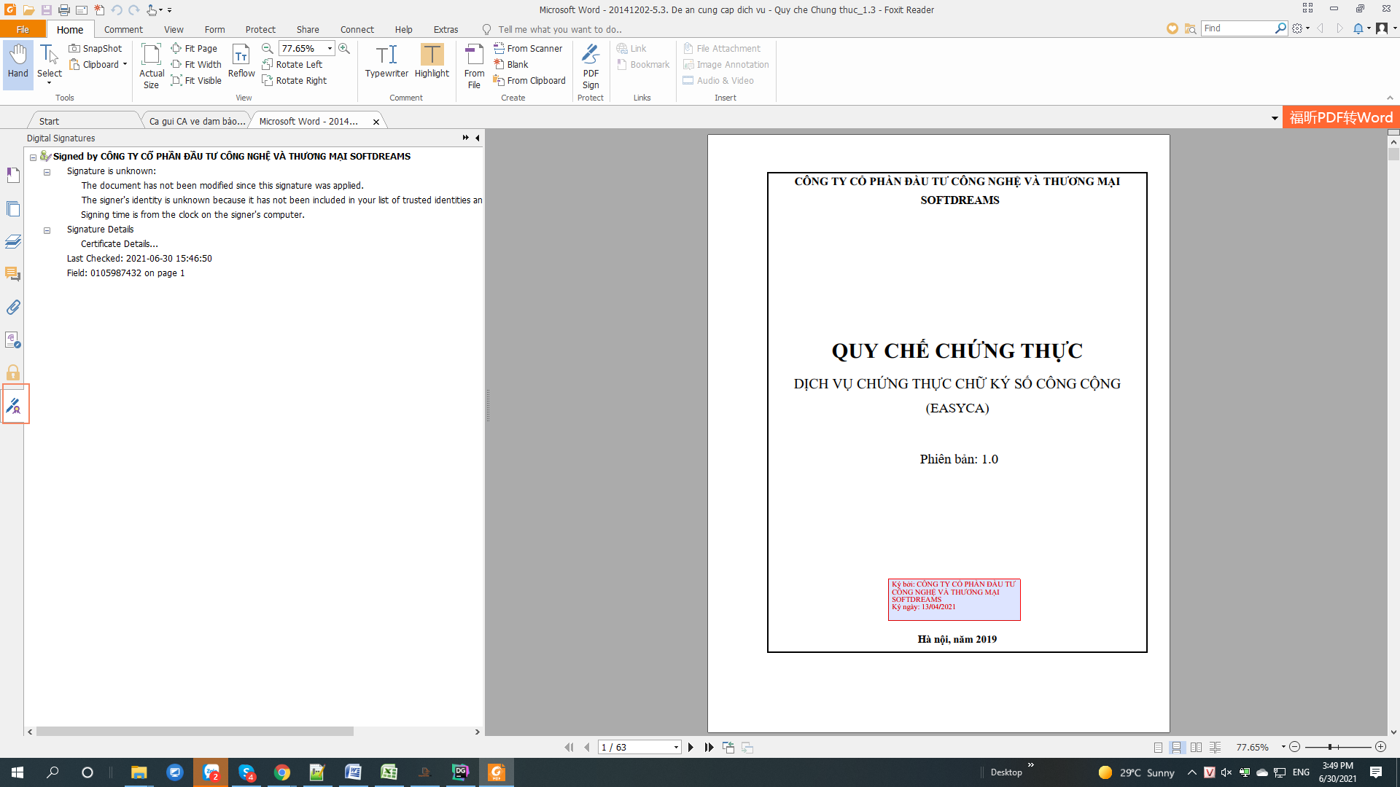
Kiểm tra tính toàn vẹn của văn bản thông qua xác thực chữ ký số. Nếu trên văn bản hiển thị dòng dữ liệu “ The document has not been modified since this signature was applied” thì văn bản không bị chỉnh sửa.
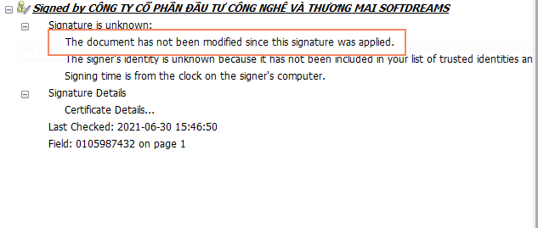
Kiểm tra thông tin chứng thư số được ký lên văn bản
- Kiểm tra thông tin serial chứng thư số
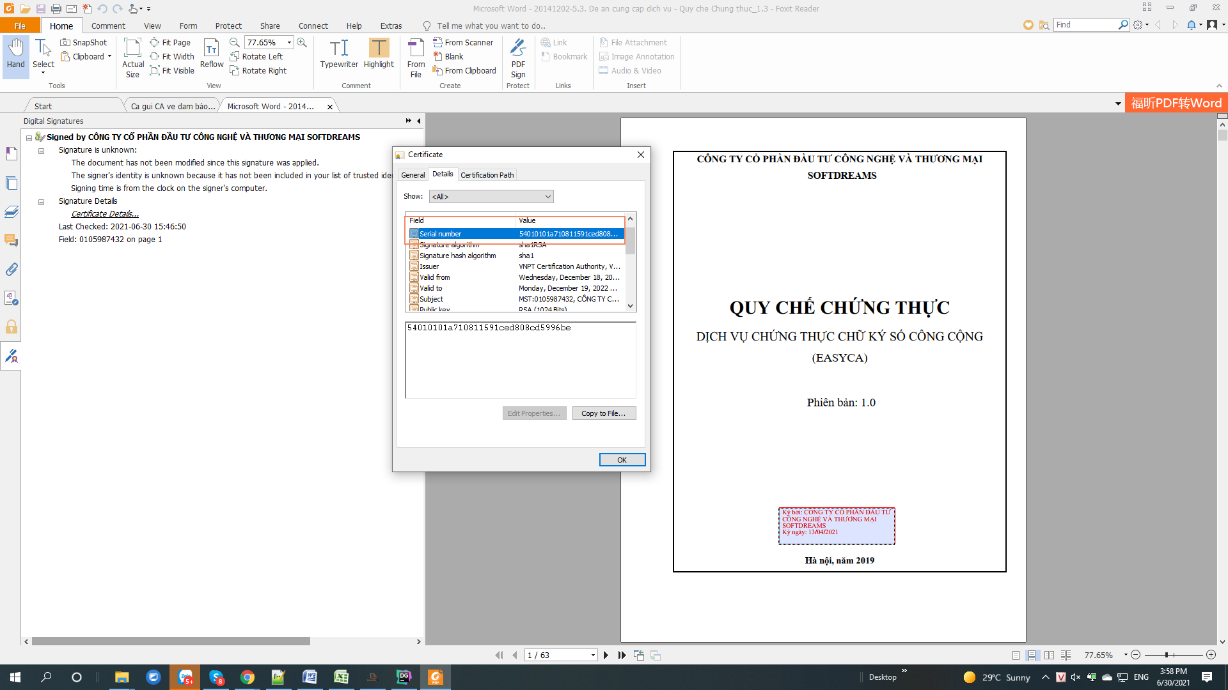
- Kiểm tra thông tin doanh nghiệp trên chứng thư số phải trùng với thông tin doanh nghiệp ký số vào file văn bản.
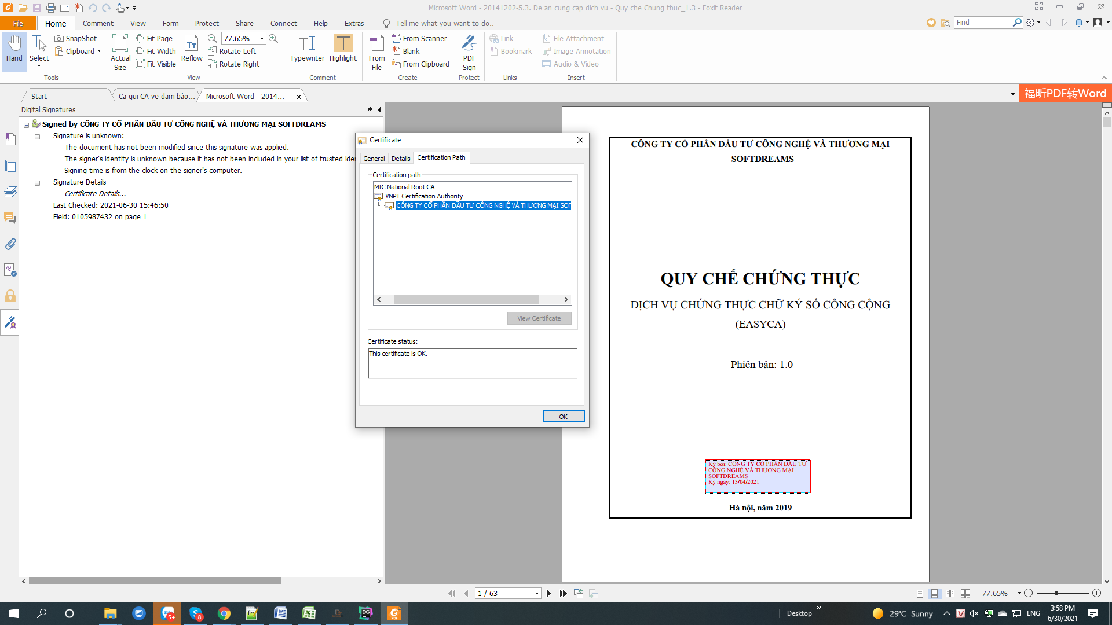

Kiểm tra thông tin ký số trên file cài đặt
Bước 1: Khách hàng nhận file cài đặt của EasyCA thực hiện truy cập link https://emn178.github.io/online-tools/sha512_file_hash.html để lấy mã băm cho file cài đặt.
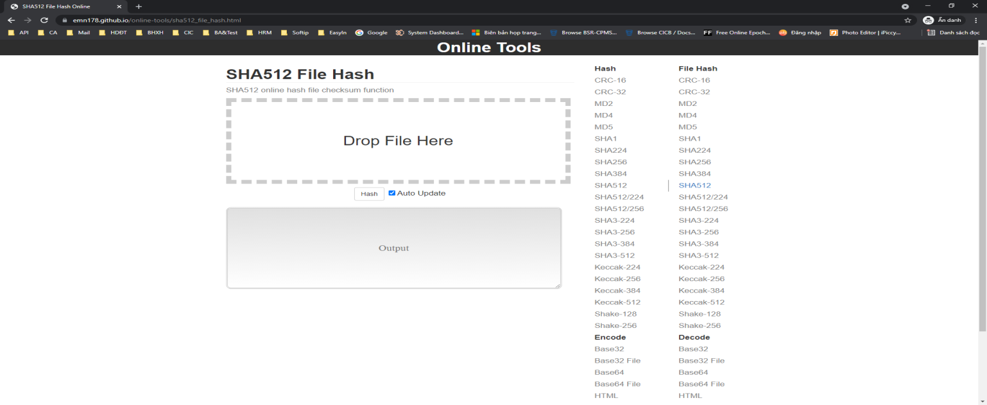
- Thực hiện chọn file cài đặt EasyCA cung cấp
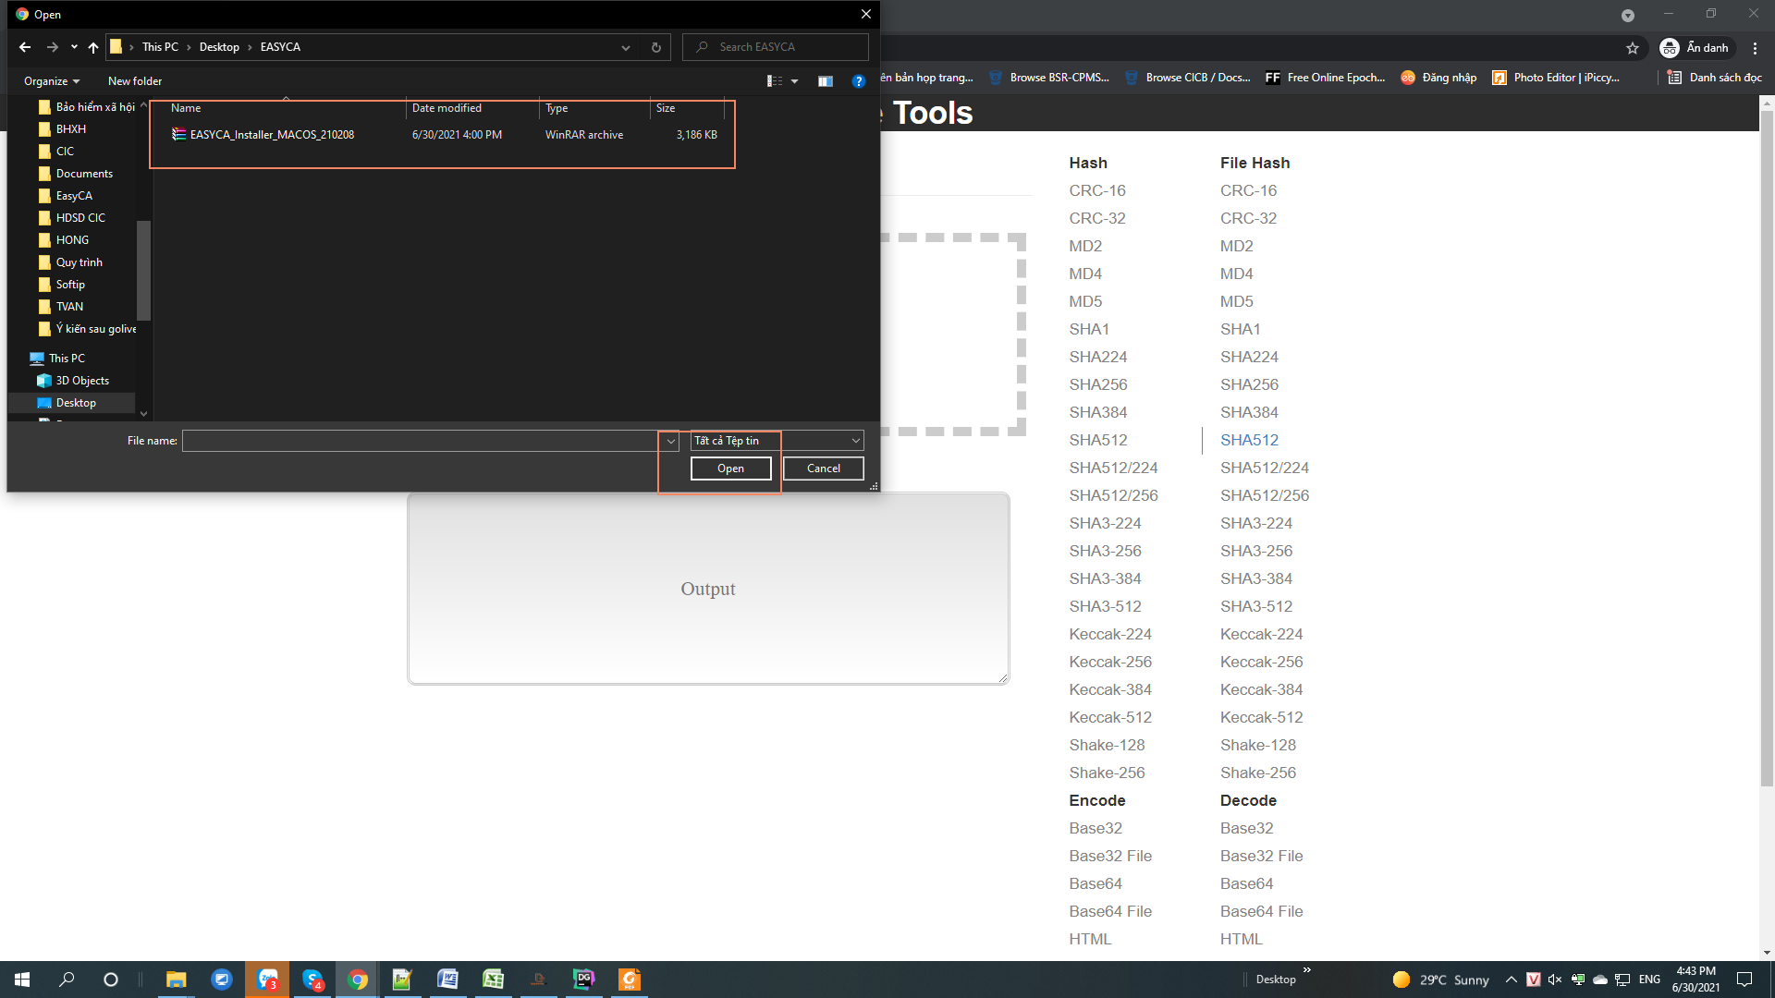
- Nhấn Hash để lấy mã băm
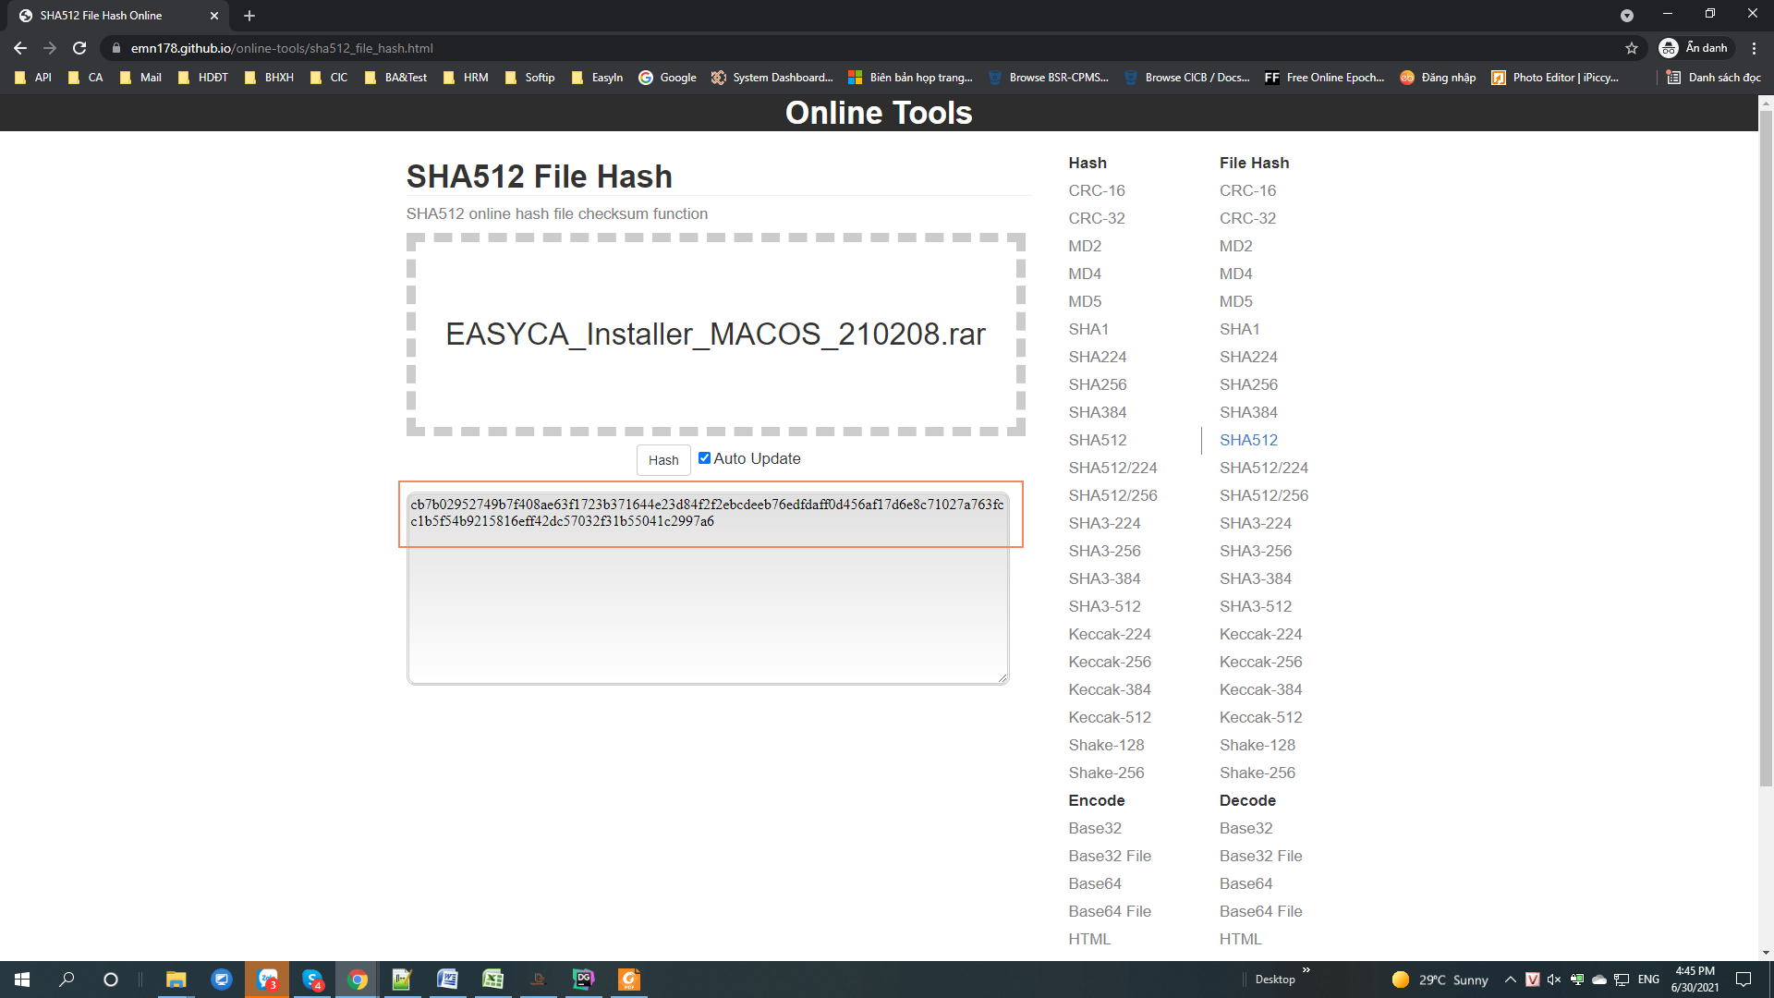
Bước 2: Sau khi lấy được mã băm Thực hiện truy cập link https://easyca.vn/ Chọn menu Tải về Chọn SHA512 theo file cài đặt khách hàng muốn kiểm tra.
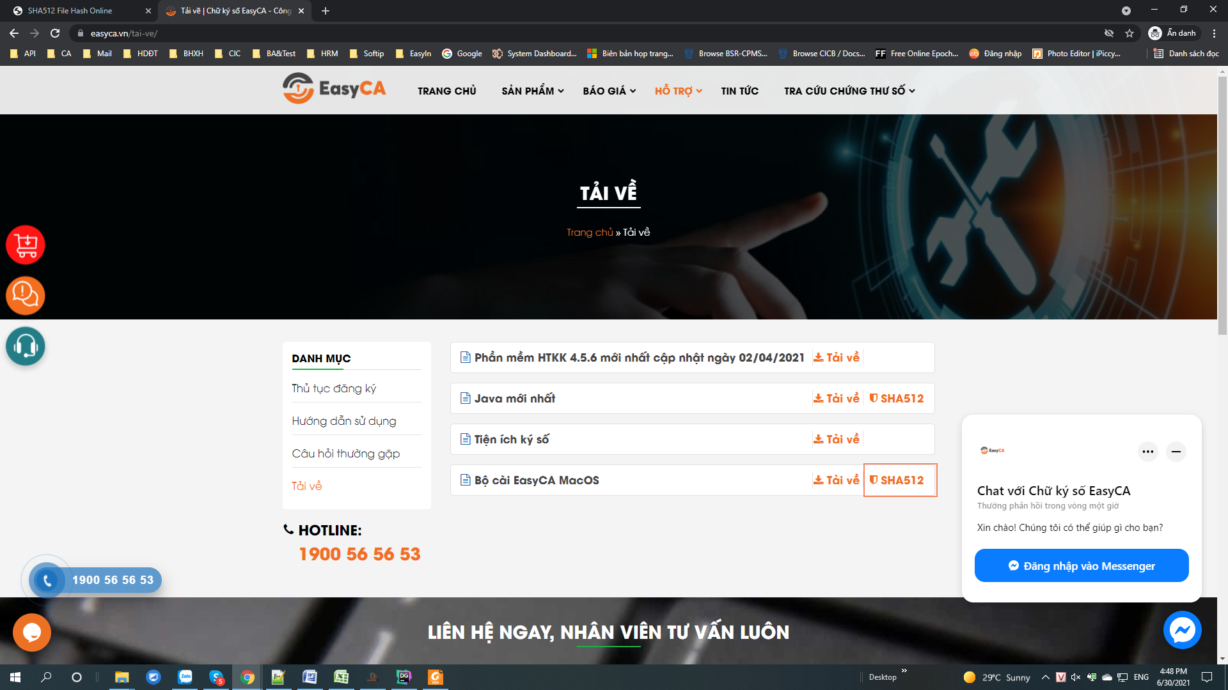
- So sánh mã băm Nếu trùng là file cài đặt được cung cấp bởi EasyCA
